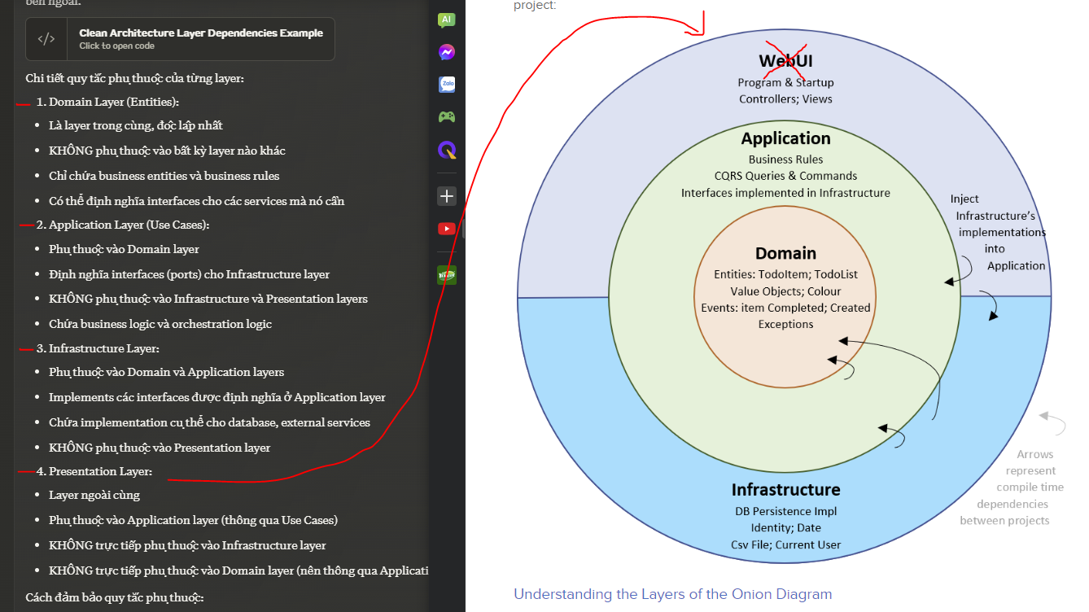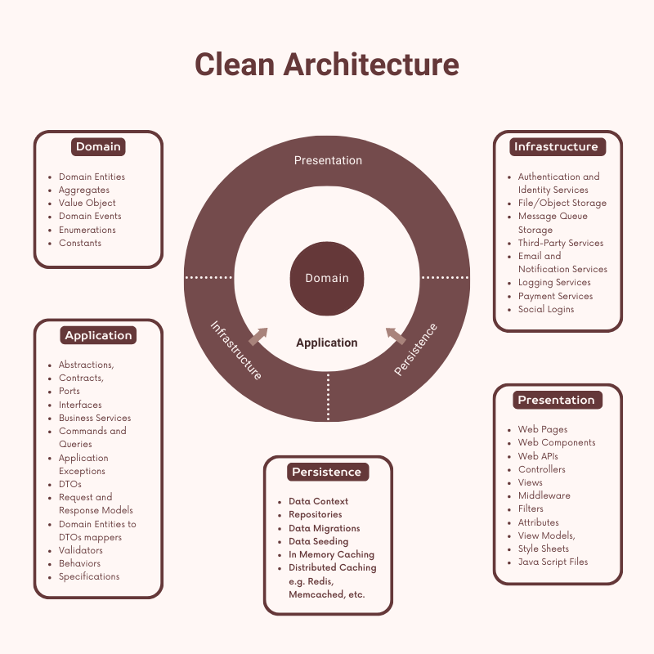

Domain Layer (Tầng Miền)

Ở đây domain sẽ làm logic như là validate , ….
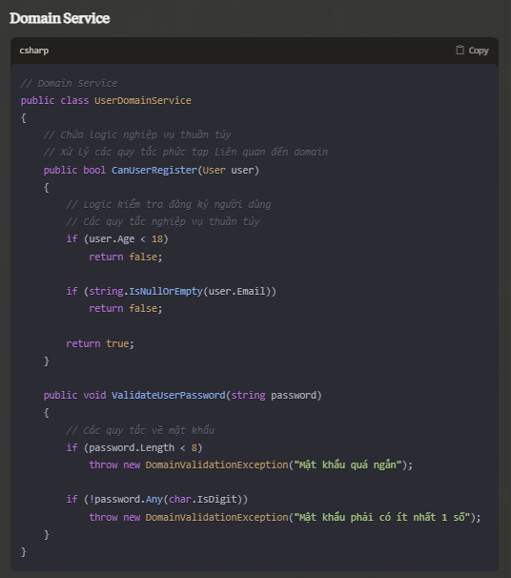

Application Layer (Tầng Ứng Dụng)
- tầng sẽ lấy từ Infrastructure và tạo repository và service và interface , và sẽ lấy từ Domain
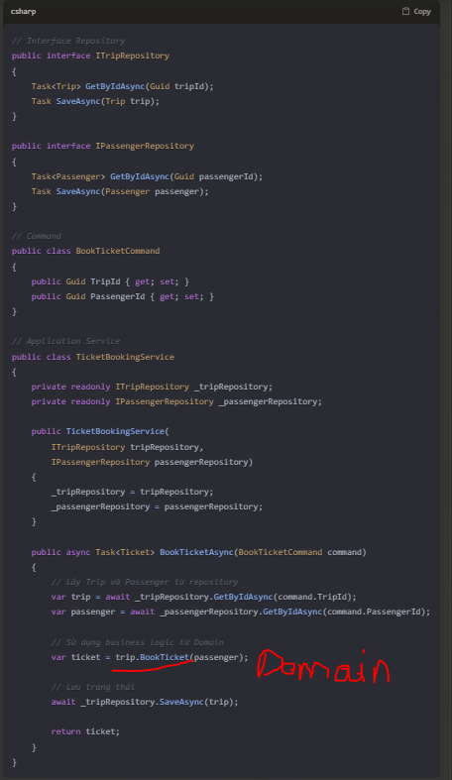

Infrastructure Layer (Tầng Cơ Sở Hạ Tầng)
- Tầng kết nối với database
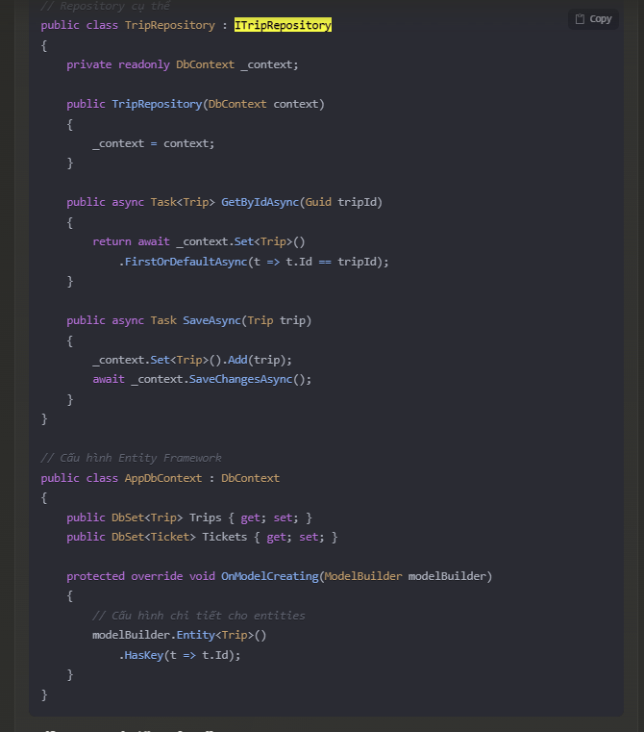

Presentation Layer (Tầng Trình Diễn)

